MỘT VÀI LOẠI MÁY TẦNG SÔI DÙNG ĐỂ TẠO HẠT
Máy tầng sôi (fluid bed)
Một máy được ứng dụng rất nhiều trong công nghiệp dược, đặc biệt là trong sấy vật liệu (thường là bột cốm).
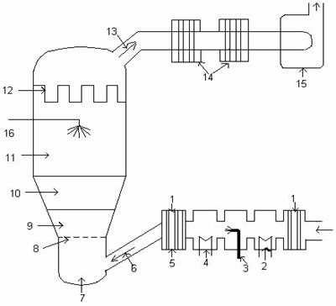
Nguyên tắc của máy là ta thổi một luồng khí nóng từ đáy lò (8) đủ để thổi tung khối bột lên, duy trì khối bột nằm lơ lửng giữa lưng chừng buồng tầng sôi và tất cả các hạt đều được tiếp xúc với không khí là như nhau, từ đây ta có thể sấy, phun dịch để tạo hạt, bao phim...
Bài viết đề cập đến việc các loại máy tầng sôi để tạo hạt.
Phân loại máy tầng sôi dùng để tạo hạt
Máy tầng sôi được sử dụng trong tạo hạt hay bao được phân loại tùy theo vị trí vòi phun (trên, dưới đáy hoặc từ cạnh bên) và điều kiện hoạt động (liên tục hoặc theo mẻ). Máy tầng sôi theo mẻ có hình trụ hoặc hình nón. Không khí được phân bố xuyên qua vỉ ở đáy được chia đều với những lỗ có kích cỡ tương xứng. Máy được trang bị một hay nhiều vòi phun. Hiện nay có bốn loại cơ bản của hệ thống tạo hạt theo mẻ. Bốn mẫu như sau:
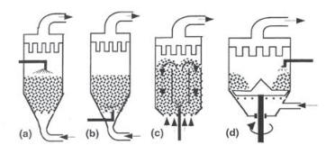

a) Phun trên b) Phun dưới c) Kiểu Wurster d) Moto với phun bên cạnh.
Máy tầng sôi vòi phun trên là mẫu lâu đời nhất và kỹ thuật đơn giản nhất. Với các vòi phun đặt trên đỉnh buồng và khí thổi từ dưới. Nó còn được sử dụng rộng rãi cho tạo hạt ướt nhưng hiệu suất và chất lượng đối với việc bao thì kém và bây giờ hay được thay thế bởi máy tầng sôi vòi phun dưới hoặc kiểu Wurster. Thường tạo hạt bằng máy tầng sôi vòi phun trên có hạt mềm và xốp hơn hạt được tạo bởi các máy kia.
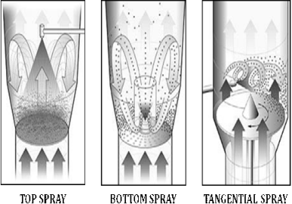
Các mô hình chuyển động của hạt trong từng loại máy tầng sôi.
Sự tiếp xúc của chất dính và các hạt tăng nhiều khi sử dụng máy vòi phun dưới. Chất lỏng đi từ đáy qua một khoảng cách ngắn giảm sự sấy sớm của chất dính trước khi va chạm với hạt và dẫn tới hiệu suất bao lớn hơn. Loại tầng sôi này bao rất hiệu quả nhưng hay kết dính không mong muốn trong suốt quá trình bao gây ra dính, đóng cục cao hơn các loại tầng sôi khác.
Những năm 50 đã có cải thiện máy tầng sôi vòi phun dưới, gọi là hệ thống Wurster. Bằng việc thêm một hình trụ cố định vào buồng làm sự lưu thông của các hạt bị thay đổi và tốc độ sấy được gia tăng, giảm các vấn đề về kết dính. Kiểu tầng sôi này rất phù hợp với việc bao.
Kiểu máy tầng sôi thứ tư gọi là hệ thống tầng sôi xoay vòng. Máy bao gồm một đĩa quay trong buồng sôi và dung dịch chất lỏng được thêm tiếp tuyến từ phía trên của máy. Kết hợp của việc quay vòng và dòng khí từ dưới lên trên cung cấp hạt bao những đặc tính đặc biệt như dạng hình cầu và tỷ trọng cao. Kiểu máy này được sử dụng chính là để bao, mặc dù chất lượng bao giống với loại Wurster.

